Удаление записи на прием (сторнирование) из формы «Сетка»
Удаление записи на прием к врачу осуществляется в подсистеме «Регистратура» с использованием электронной сетки расписания, которая открывается при помощи команды «Сетка».
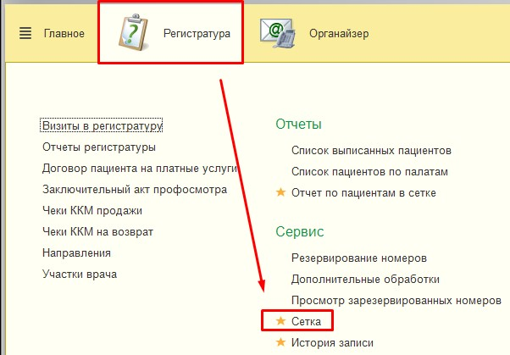
При помощи отборов ищем записанного пациента, у которого необходимо отменить запись (если пациент был записан, например, к терапевту, то в поле специальность выставляем параметр терапия), далее двойным щелчком мышки по ФИО пациента откроется список действий, выбираем «Отменить запись».
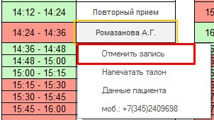
В результате откроется форма «Отмена записи на прием», в которой необходимо указать Причину отмены из выпадающего списка. Причина отмены обязательное поле для заполнения. Сохранения документа осуществляется с помощью команды «Записать и закрыть».
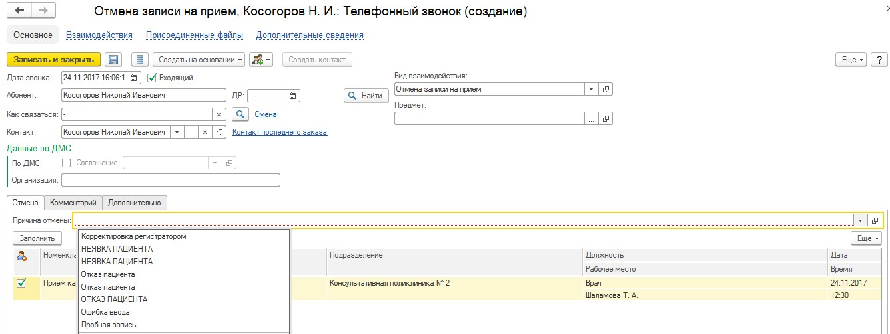
Так же отмена записи пациента, необходима при изменении времени приема в расписании специалиста, если пациенты при этом были уже ранее записаны на прием по странному расписанию, пациент в результате отказывается перезаписываться на другое время, или к другому специалисту. В данном случае на расписании будет выведена соответствующая надпись о «Необходимости перепланировать запись пациентов».
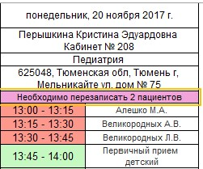
Двойным нажатие мышки по данной надписи возможно просмотреть список пациентов, которых необходимо перезапись на другое время либо отменить запись.
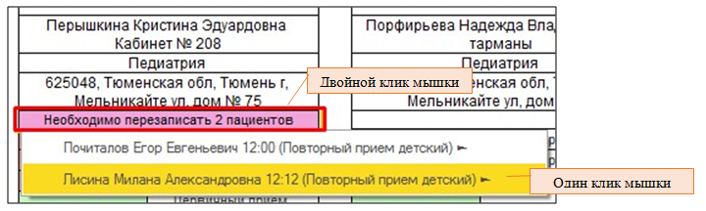
Далее по нажатию одним кликом мышки по Ф.И.О пациента возможна команда «Отменить запись» пациента.
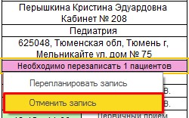
В результате откроется форма «Отмена записи на прием», в которой необходимо указать Причину отмены из выпадающего списка. Сохранения документа осуществляется при помощи команды «Записать и закрыть».

